План работы

Введение

Понятие об иммунной системе человека. Иммунотропная активность лекарственных растений

Иммуностимулирующие лекарственные растения:

Алоэ древовидное

Виды солодки

Эхинацея пурпурная

Заключение

Список литературы

Введение

Лекарственные растения нашей планеты чрезвычайно разнообразны, и различные их группы оказывают на организм человека различное действие, позволяя излечить его практически от всех заболеваний. Но, как известно, лучше всего предотвратить непосредственно развитие заболевания. Поэтому огромную роль в защите нашего здоровья играют средства, которые можно назвать «профилактическими»: витаминные препараты, адаптогены, а также иммунотропные средства, которые улучшают функционирование иммунной системы и занимают ведущее место в защите от инфекционных заболеваний. Длительное время иммуностимулирующей функции лекарственных растений не уделялось должного внимания, но в настоящее время эта проблема как никогда актуальна. Поскольку иммуностимуляторы активируют собственно иммунную систему, их правильное применение для защиты от болезней не сопровождается существенными осложнениями или побочными реакциями. Иммунотропные вещества обеспечивают устойчивость к широкому кругу заболеваний, и их использование не сопровождается такими материальными потерями и затратами здоровья, как лечение уже имеющейся болезни. И сейчас в связи с ухудшением экологии и снижением общей сопротивляемости к инфекциям иммуностимулирующие растения чрезвычайно важны в нашей жизни. Повышает их значимость и то, что они, как правило, обладают помимо иммунотропных эффектов рядом других ценных свойств и могут использоваться в иных областях.

Данная работа посвящена нескольким наиболее важным растениям-иммуностимуляторам и является обобщением данных, собранных из различных источников: учебных изданий, справочных материалов, статей периодических изданий, научных конференций и форумов, а также интернет-ресурсов.

Понятие об иммунной системе человека. Иммунотропная активность лекарственных растений

Чтобы понять, как действуют растения, да и вообще лекарственные препараты, на иммунную систему человека, необходимо иметь общие представления об этой системе и ее компонентах, а также о механизмах действия тех или иных веществ на протекающие в ней процессы.

Иммунная система – система, обеспечивающая постоянство антигенного состава организма и устранение чужеродных веществ. Основная функция иммунной системы – защита организма от генетически чужеродных веществ на основе способности распознавать «свое» и «чужое». Вместе с тем, в защите организма от вредных агентов принимает участие не только иммунная система, но и неиммунные механизмы. Для более четкого представления о методах защиты следует ввести классификацию [12]:

Неиммунный элемент защиты:

Механические барьеры (кожа, слизистые оболочки, клеточные стенки);

Химический состав сред организма (HCl в желудке, лизоцим и фосфолипаза А в слюне);

Биологический компонент (микрофлора организма человека);

Безусловные рефлексы организма (кашель, чихание).

Иммунный элемент защиты:

Неспецифические факторы – одинаковы у всех представителей данного вида, первыми вступают в борьбу с антигенами, когда специфический иммунитет еще не сформирован:

Фагоцитоз;

Комплемент;

Интерферон;

Специфические факторы – формируются у каждого организма индивидуально в результате контакта с антигенами:

Гуморальное звено – иммуноглобулины (антитела);

Клеточное звено – Т-лимфоциты.

В целом в научной медицине выделяют следующие типы иммунотерапии:

Иммунодепрессия – специфическая и неспецифическая – подавление функций иммунитета [12].

Иммуностимуляция – специфическая, неспецифическая – усиление работы собственной иммунной системы [12].

Иммунозаместительная терапия – специфическая, неспецифическая – введение в организм готовых факторов защиты [12].

Лекарственные растения иммунотропного действия могут влиять как на неиммунный компонент, так и на неспецифические факторы защиты и иммунологическую реактивность, усиливая или ослабляя иммунные реакции. Применять эти растения следует в зависимости от патологического процесса, иммунных нарушений и других задач лечения и профилактики болезни. Попытки систематизации материалов об иммунотропном действии растений предпринимались в научной литературе относительно редко. Сейчас признана классификация растений-иммунотропов по оказываемому эффекту на иммунную систему [13]:

Иммунодепрессанты – подавляют работу иммунной системы, используются при аллергических и аутоиммунных заболеваниях.

Иммуностимуляторы – способствуют повышению функции иммунной системы и отдельных ее компонентов при иммунодефицитных состояниях.

Иммуномодуляторы – изменяют активность иммунной системы, приводя ее в норму. Фактически данная группа объединяет две первых и ее выделение отдельно весьма условно.

Однако на самом деле данную классификацию удобнее применять по отношению к чистым химическим соединениям, чем к растительным препаратам. Собственно растения-иммунотропы удобнее делить на следующие группы [13]:

Растения, содержащие вещества с иммуностимулирующим и иммунодепрессивным действием - касатик молочно-белый, кубышка желтая, омела белая, солодка.

Растительные средства, не обладающие иммунодепрессивными свойствами, но, как правило, оказывающие антигипоксическое действие - эхинацея лекарственная (пурпурная).

Также к иммунотропным средствам часто относят адаптогены - препараты, повышающие общую неспецифическую сопротивляемость организма к широкому спектру вредных воздействий физической, химической и биологической природы (родиола розовая, женьшень, элеутерококк, аралия, астрагал, золототысячник, лимонник, облепиха, имбирь и др.) [13]. Но приписание их к иммунотропам не является правильным, так как они оказывают действие не на иммунную систему непосредственно, а на общую устойчивость к неблагоприятному действию. Тем не менее, их применение для профилактики инфекционных заболеваний тоже достаточно эффективно, и граница между адаптогенами и иммуномодуляторами порой размыта.

Разные растительные средства воздействуют на разные механизмы защиты и вызывают различные эффекты. Так, при недостаточности клеточного иммунитета рекомендуют астрагал серпоплодный, березу, заманиху, крапивы двудомную, жгучую и глухую, мирт, родиолу, шалфей. Для регуляции гуморального иммунитета применяется череда, шлемник байкальский, элеутерококк, солодка. При регуляторных функциональных иммунодефицитах используют астрагалы серпоплодный и шерстистоцветковый, зверобой, крапиву двудомную, майоран, мелиссу, элеутерококк, шалфей [13]. Отсюда, нельзя конкретно указать один механизм действия для всех растений-иммунотропов. Только при рассмотрении каждого из них в отдельности можно определить методы влияния на защитные системы организма и соответственно оказываемые эффекты. Данные вопросы отражены в следующих разделах, посвященных различным растениям-иммуностимуляторам.

Иммуностимулирующие лекарственные растения

Алоэ древовидное

Производящее растение: Алоэ древовидное - Aloe arborescens, семейство Асфоделовые – Asphodelaceae (некоторые систематики относят его к семейству Лилейные – Liliaceae – в более широком смысле).

Этимология названия, история применения: считается, что слово aloe происходит от арабского aloeh и еврейского halal (блестящий, горький). В России алоэ часто именуют столетником, что связано с редким цветением данного растения («Цветет раз в сто лет»). Алоэ также названо сабуром (от арабского sabur – терпение, так как это растение способно долго обходиться без воды). Под этим же названием известен сухой, затвердевший после сгущения сок, получаемый при самоистечении из листьев алоэ – черно-бурые хрупкие куски разной величины с очень горьким вкусом и слабым неприятным запахом. В больших дозах его препараты обладают слабительными свойствами, в малых действуют как горечь. В СССР сабур был официнальным препаратом до ГФ X, в настоящее время сабур и его препараты в медицине не используются [8]. Сейчас куда важнее применение биогенных стимуляторов алоэ, открытых в 30-е гг. XX в. врачом-офтальмологом, академиком В.П. Филатовым.

Ботаническое описание: алоэ древовидное – вечнозеленое суккулентное древовидное растение. На родине растение крупное (приложение 1, рис.3), может достигать 4 м высоты, в культуре растение относительно низкорослое (приложение 1, рис.2). Листья очередные, мясистые, сочные, стеблеобъемлющие, мечевидные, с шиповато-зубчатыми краями, длиной 20-65 см. С верхней стороны листья вогнутые, снизу выпуклые. Цветочная кисть высокая, заканчивается длинной кистью красных или желтых красивых цветков с простыми венчиковидными шестичленными околоцветниками [8] (приложение 1, рис.1).

Ареал распространения: ареал растения – пустыни Восточной и Южной Африки (приложение 1, рис.4). В России, а также в странах бывшего СССР алоэ древовидное широко распространено как комнатная и оранжерейная культура. В промышленных масштабах алоэ древовидное культивируется в условиях влажных субтропиков Грузии (Аджария). Технология выращивания алоэ древовидного на лекарственное сырье включает в себя два этапа [8]:

- получение рассады, для чего используются боковые побеги («детки») и верхушки побега растения.

- выращивание рассады в открытом грунте по схеме поле (июнь-сентябрь) – теплица (октябрь-июнь) или выращивание рассады в теплице в качестве беспересадочной культуры.

Заготовка, сушка: заготовке подлежат хорошо развитые нижние и средние листья. Они отделяются вместе с малосочными влагалищами, охватывающими стебель. Не допускается отламывание и срезка листьев во избежание потерь сока. Сбор урожая осуществляется 2-3 раза в течение вегетации, причем сначала собираются нижние листья, затем средние и частично верхушечные. Молодые листья (5-7 на верхушке растения), не считая трех недоразвитых листьев, оставляют. Побеги заготавливают с толщиной стебля до 12 мм и длиной 3-15 см. Последний сбор при пересадочной культуре осуществляют в конце октября. Сырье после заготовки не должно храниться более 3-4 часов. Свежесобранные листья и побеги тщательно упаковывают в специальные перфорированные мешки по 15-20 кг. В пути до места переработки сырье может находиться не более суток. Для получения сырья «Листья Алоэ древовидного сухие» свежесобранные листья консервируют по методу Филатова (выдерживают в темном месте при температуре 4-8 градусов в течение 12 суток), а затем сушат в вакуумных сушильных шкафах при температуре 75-80 градусов до остаточной влажности не более 10% [8].

Лекарственное сырье, внешний вид:

Листья Алоэ древовидного свежие – Folia Aloes arborescentis recentia – свежие листья 2-4 летнего возраста длиной 15-45 см, шириной у основания 2-5,5 см, мечевидной формы, со стеблеобъемлющим пленчатым влагалищем, с верхней стороны вогнутые, с нижней – выпуклые, по краям – с шиповатыми зубцами длиной 2-5 мм, наклоненные к верхушке листа. Влагалище листа длиной около 3 см, несочное, с ясно выраженным жилкованием. Цвет листьев матово-зеленый с голубоватым оттенком, зубцов – зеленовато-желтый или красноватый. Запах слабый, своеобразный, вкус горький [8]. Аналогичный внешний вид имеет сырье «Листья Алоэ древовидного сухие» - Folia Aloes arborescentis sicca.

Побеги боковые Алоэ древовидного свежие – Corni lateralis Aloes arborescentis recentis – собираемые в течение всего года свежие боковые побеги длиной 3-15 см с 3-2 листьями. Листья длиной 5-25 см, шириной у основания 1-2,5 см, зубцы длиной 1-3 мм, слегка наклонены к верхушке листа. Стебель толщиной 6-12 мм [8].

Микроскопия: на поперечном срезе листа под эпидермисом расположен узкий слой хлорофиллоносной паренхимы, в клетках которой видны рафиды. Вся внутренняя часть листа заполнена очень крупными паренхимными клетками со слизистым бесцветным содержимым [8] (приложение 1, рис.5). При рассмотрении листа с поверхности клетки верхнего эпидермиса с малоизвилистыми или почти прямыми стенками, нижнего – извилистые. Устьица погруженные, с 4 околоустьичными клетками [6].

Химический состав: в листья Алоэ древовидного содержится около 2% антраценпроизводных, среди которых наиболее характерными являются С-гликозиды алоин (арабинозид алоэ-эмодина), алоинозид (арабинозид алоина), барбалоин, изобарбалоин, гомонаталоин, алоинозид и другие антрахиноны. Сопутствующими веществами сырья являются полисахариды, янтарная кислота, смолистые и горькие вещества, следы эфирного масла, витамины, ферменты, микро- и макроэлементы (Ca, Se, Li, Zn) [8].

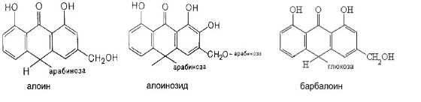

Биогенные стимуляторы, получаемые из листьев Алоэ по методу Филатова, в химическом отношении, к сожалению, еще недостаточно изучены, и их формулы до сих пор точно не известны.

Стандартизация:

Качество сырья «Листья алоэ древовидного сухие» регламентировано ВФС 42-2800-91 [4], сырья «Листья Алоэ древовидного свежие» - ФС 42-2191-84 [14], сырья «Побеги боковые Алоэ древовидного свежие» – ФС 42-987-85 [15]. Для каждого типа сырья указаны пределы влажности, золы общей, золы нерастворимой в 10% HCl, поломанных листьев, органической и минеральной примеси (для свежего сырья – еще и масса сухого остатка в соке).

Качество сырья, предназначенного для производства таблеток алоэ, определяют по содержанию производных антрацена в пересчете на хризофановую кислоту. Их содержание должно быть не менее 0,6%. В сырье, предназначенном для изготовления инъекционных препаратов алоэ, методом перманганатометрии определяют окисляемость водного извлечения, полученного из сухого сырья; делают пересчет на 1 л извлечения с учетом эквивалента кислорода. Окисляемость должна быть не менее 2000 мг кислорода [6].

Фармакологические свойства, механизм действия:

Механизм действия биогенных стимуляторов Алоэ до сих пор до конца не изучен, хотя они известны и используются уже достаточно давно. Филатов, занимаясь этим вопросом, пришел к выводу, что в процессе борьбы клетки за жизнь в ней возникают спасительные вещества – «последний резерв угасающей жизни». Впоследствии он обнаружил вещества сходного действия в соке алоэ. Основной реакцией на поступление в организм биогенного стимулятора является повышение интенсивности обмена веществ, стимуляция жизненных сил организма (а значит, учащение сердцебиения и повышение давления), ускорение регенерации тканей, наращивание мышечной массы, приживление чужеродных тканей (следовательно, стимуляция роста клеток) [2]. Алоэ способствует увеличению количества эритроцитов, гемоглобина, изредка лейкоцитов, улучшает общее состояние организма [11]. Тем не менее, его нельзя отнести к адаптогенам, так как препараты Алоэ, хотя и стимулируют жизненные процессы, не способствуют повышению работоспособности.

За счет антраценпроизводных препараты Алоэ оказывают слабительное действие. При введении внутрь антрагликозиды расщепляются в щелочной среде кишечника в присутствии желчи на сахара и агликоны, и через 8-10 часов, избирательно действуя на толстый кишечник, вызывают обильный мягкий стул [11].

Формы выпуска, применение в медицине:

Экстракт Алоэ жидкий для инъекций – Extractum Aloes fluidum pro injektionibus – водный экстракт из биостимулированных листьев Алоэ, получается при настаивании кашицы из листьев с трехкратным объемом воды при комнатной температуре и последующей очистки и стерилизации. Прозрачная жидкость светло-желтого цвета, вводится подкожно. Применяется при лечении глазных болезней (блефарит, конъюнктивит, кератит, ирит и др.), при хронических гастритах, язвенной болезни желудка и двенадцатиперстной кишки, бронхиальной астме, гинекологических заболеваниях [3а]. Аналогично готовится и используется Экстракт Алоэ жидкий - Extractum Aloes fluidum [11].

Таблетки Алоэ покрытые оболочкой – Tabulettae Aloes obductae – готовятся из порошка сухих биостимулированных листьев Алоэ. Назначают их в основном при глазных заболеваниях для повышения защитных функций организма [11].

Линимент Алоэ – Linimentum Aloes – эмульсия, полученная из биотимулированного сока и касторового масла с добавками эвкалиптового масла и эмульгаторов. Это сметанообразная масса светло-кремового цвета и своеобразного запаха. Применяется для предупреждения и лечения поражений кожи при лучевой терапии [11].

Сироп Алоэ с железом – Sirupus Aloes cum Ferro – мутноватая жидкость от светло-оранжевого до бурого цвета, горьковато-сладкая, с металлическим вкусом. В состав этого препарата входит сироп алоэ, раствор хлорида закисного железа, лимонная и яблочная кислоты. Рекомендуют принимать его при анемии, вызванной инфекционными заболеваниями, интоксикациями, лучевой болезнью, кровотечениями [11].

При хронических запорах, хронических гастритах с пониженной кислотностью, гастроэнтеритах, энтероколитах, для улучшения аппетита применяют сок из свежих листьев Алоэ – Succus Aloes – получаемый прессованием из свежих боковых побегов и листьев (с этой же целью ранее использовался сабур). Сок имеет горький вкус, пряный запах [11].

Алоэ, благодаря его широкому распространению в качестве комнатной культуры, активно применяется и в народной медицине в качестве общеукрепляющего и противовоспалительного средства. В настоящее время иммуностимулирующее действие Алоэ является основной и наиболее перспективной областью его применения. Защитный эффект препаратов этого растения весьма высок. Вместе с тем, препараты Алоэ нельзя принимать бесконтрольно. Биогенные стимуляторы абсолютно противопоказаны при наличии нелеченых раковых опухолей, так как они ускоряют рост не только здоровых, но и больных клеток [2]. Препараты алоэ не рекомендуется применять при заболеваниях печени и почек, при тяжелых сердечно-сосудистых заболеваниях, гипертонии, остром расстройстве желудка, маточных и геморроидальных кровотечениях, больших сроках беременности, а также людям старше 40 лет [2].

Виды Солодки

Производящее растение:

Солодка голая – Glycyrrhiza glabra (полиморфный вид)

Солодка уральская – Glycyrrhiza uralensis

Семейство – Бобовые – Fabaceae.

Этимология названия, история применения: родовое название Glycyrrhiza происходит от греческого glycys – сладкий, и rhiza – корень (вариант Диоскорида), что указывает на сладкий вкус корня (отсюда другие названия – лакричник, солодковый корень, лакрица, лакричный корень, сладкий корень). Видовое название glabra, от латинского glabrum – голый, появилось из-за гладких (голых) плодов. Видовой эпитет uralensis указывает на место произрастания растения – Уральские степи, Казахстан, степная полоса Сибири. Солодковый корень – одно из древнейших лекарственных средств. О ее лекарственном применении говорится в древнейшем трактате китайской медицины «Книге о травах», написанной за 3000 лет до н. э. Китайские врачи относили солодковый корень к лекарствам первого класса. Из Китая Солодка, по-видимому, попала в тибетскую и индийскую медицину. Корни Солодки использовались в Шумере, Ассирии, откуда были позаимствованы врачами Древнего Египта. Солодка упоминалась во всех европейских медицинских изданиях и входила в отечественные фармакопеи I-X изданий. Солодка голая является самым популярным растением восточной медицины, поэтому считается «королевой» лекарственных растений, причем в современной медицине солодка переживает второе рождение [8].

Ботаническое описание: многолетнее травянистое растение со стеблями высотой 50-150 (200) см, древеснеющими к концу лета (приложение 2, рис.3). Стебли многочисленные, прямостоячие, простые или ветвистые, связанные единой, очень разветвленной, хорошо развитой подземной системой корней и побегов – вертикальных и горизонтальных (столонов) [8]: стебель сразу под поверхностью земли переходит в вертикальный побег, который обычно на глубине 30-40 см переходит в главный вертикальный корень, уходящий далеко вглубь почвы и внизу ветвящийся. От корневища в разные стороны отходят быстрорастущие горизонтальные побеги - столоны. На этих столонах на некотором расстоянии от материнского растения (50-100 см и более) из корневых почек развиваются дочерние растения. Нарушение целостности корневых систем не отражается на скорости вегетативного размножения [9]. Листья непарноперистые, длиной 5-20 см, с 3-10 парами продолговато-яйцевидных или ланцетовидных цельнокрайних листочков, клейких от обильных железок. Цветки бледно-фиолетовые, мотыльковые, длиной до 12 мм, собраны в негустые пазушные кисти, на чашечке с мешковидным вздутием. Плоды – 1-8-семянные продолговатые бобы длиной до 3,5 см: у Солодки голой – бурые, кожистые, нераскрывающиеся, прямые и плоские (приложение 2, рис.1); у Солодки уральской – серповидно-изогнутые, поперечно-извилистые, густо усаженные железками и железистыми щетинками, скрученные и переплетенные в клубки (приложение 2, рис.2). Цветение – в мае-июле, плоды начинают созревать в сентябре [8].

Для получения лекарственного сырья можно также использовать Солодку Коржинского (G. korshinskyi), которая очень близка к Солодке уральской, но отличается от нее отсутствием мешковидного вздутия на чашечке и не переплетающимися в клубок плодами. Непригодными для заготовки являются Солодка щетинистая, или белуха – G. echinata (распространена на поймах рек юга Европейской части России и на западе Казахстана, с почти несладкими белыми корнями, цветками в головке, колючими короткими бобами), и Солодка вонючая, или македонская – G. foetidissima (произрастает в Закавказье, близка по признакам к Солодке щетинистой) [8].

Ареал распространения: Солодка голая растет в Средней Азии, Казахстане, Закавказье, на Северном Кавказе и на юге Европейской части России и СНГ (нижнее течение Дона, Волги, побережье Азовского моря, Крым) (приложение 2, рис.4). Солодка уральская встречается на Южном Урале, в Казахстане, Киргизии и на юге Сибири (на восток до Забайкалья включительно) (приложение 2, рис.5). Солодка Коржинского произрастает на Южном Урале, на юге Западной Сибири и в Казахстане. Все виды Солодки солевыносливы, особенно уральская, поэтому нередко встречаются по берегам соленых озер, на солонцеватых и солончаковых лугах. Основные промышленные заготовки сейчас проводятся в бассейне Амударьи (Туркмения, Таджикистан, Узбекистан) [8].

Заготовка, сушка: корни и корневища Солодки можно заготавливать почти круглый год, делается лишь небольшой перерыв на время морозов (в Туркмении и Азербайджане – декабрь-январь, в Казахстане – с ноября по март). Целесообразно скашивать надземную массу солодки на силос или сено, чтобы зеленые побеги не мешали выборке корней. Корни и корневища Солодки заготавливают как вручную, выкапывая лопатами, заступами, кетменями, так и механизированным способом, выпахивая их плантажными плугами с тракторной тягой. Выпахивание проводят обычно до глубины 50-70 см, максимально до 1 м. При уборке сырья из отвороченного пласта обычно собирают до 75% (при большой задерненности пласта – до 50%) всех корней и корневищ, 25-50% их остается в почве для надежного вегетативного возобновления зарослей солодки. Повторная заготовка сырья на том же участке возможна через 6-8 лет. Выкопанные корни и корневища отделяют от надземных стеблей, некондиционного сырья (с черными и бурыми пятнами, гнилостным запахом, плесенью, вредителями и следами их деятельности) и корней других растений. Их отряхивают от земли, складывают рыхлым слоем в длинные и узкие скирды (бурты) для сушки на открытом воздухе или под навесами с хорошим сквозняком. Возможна также сушка в сушилках при температуре не выше 50 градусов. Так получают корень Солодки неочищенный. Очищая (вручную или специальными машинами) наиболее толстые и ровные отрезки свежих или слегка подвяленных корней от пробки, получают очищенный солодковый корень [8].

Лекарственное сырье, внешний вид: корень Солодки – Radices Glycyrrhizae (Liquirutiae) [7]:

Неочищенный – куски корней и подземных побегов цилиндрической формы разной длины, толщиной 0,5-5 см и более. Встречаются куски корней, переходящие в сильно разросшееся корневище до 15 см толщиной. Поверхность слегка продольно-морщинистая, покрытая бурой пробкой.

Очищенный – снаружи от светло-желтого до буровато-желтого цвета с незначительными остатками пробки. Излом светло-желтый, волокнистый. Запах отсутствует, вкус сладкий, приторный, слегка раздражающий.

Микроскопия: на поперечном срезе неочищенного корня видна многослойная пробка, под ней – первичная кора, состоящая из крупных тангентально вытянутых клеток. У очищенных корней вместе с пробкой частично удалена и первичная кора. За первичной корой идет сильно развитая широкая вторичная кора. В ней хорошо заметны широкие, кнаружи иногда расширяющиеся сердцевинные лучи, чередующиеся с лубом из ситовидных трубок, лубяных волокон и паренхимных клеток. Ситовидные трубки, кроме узкого слоя, прилегающего к камбию, сдавлены и представляют собой «деформированный луб», образующий удлиненный корпус, обращенный широким основанием к камбию. Лубяные волокна с сильно утолщенными стенками и малой, почти точечной полостью собраны группами и окружены кристаллоносной обкладкой. Паренхимные клетки коры и сердцевинных лучей содержат зерна крахмала – простые, округлые или яйцевидные. Древесина состоит из сосудов разного диаметра – от узкого до очень широкого, групп склеренхимных волокон с кристаллоносной обкладкой и паренхимы, содержащей крахмал [7] (приложение 2, рис.6).

Химический состав: сырье содержит тритерпеновые сапонины (ведущая группа БАВ), среди которых доминирует глицирризиновая кислота; содержание ее варьирует в широких пределах – 8-24%, причем оба вида в этом отношении равноценны. В корнях Солодки уральской есть небольшое количество другого сапонина – ураленглюкуроновой кислоты. Вторая группа представлена флавоноидами (3-4%) трех подгрупп: флавононами (ликвиритин, ликвиритигенин), изофлавонами (формононетин, ононин – 7-О-глюкозид формононетина) и халконами (изоликвиритин, изоликвиритигенин) [8].

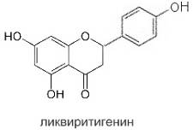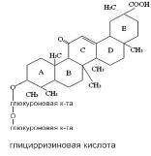

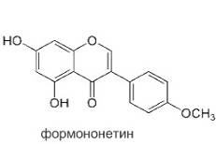 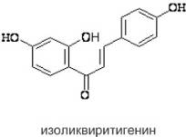

В солодковом корне в большом количестве содержатся моно- и дисахариды (до 20%), пектиновые вещества (4-6%), липиды (3-4%), горькие вещества (2-4%), следы эфирного масла, белки, до 34% крахмала [8].

Стандартизация: качество сырья «Корень солодки» регламентируется ГФ СССР X издания (ст. 573) [7]. Экстрактивных веществ, извлекаемых 0,25% раствором аммиака, не менее 25%, влаги не более 14%. Остальные показатели варьируются для неочищенного и очищенного сырья, каждое из которых представлено в цельном и измельченном виде [7].

Количественное определение содержания глицирризиновой кислоты проводится спектрофотометрически (аналитическая длина волны 258 нм) или с помощью потенциометрического титрования. Глицирризиновой кислоты должно быть не менее 6% [7].

Фармакологические свойства, механизм действия: препараты Солодки оказывают отхаркивающее, противовоспалительное, бронхолитическое, антигастаминное, желчегонное, иммуномодулирующее действие [8]. Важным фармакологическим свойством Солодки является выраженное противовоспалительное действие, заключающееся в купировании воспалительных реакций, вызываемых гистамином, серотонином и брадикинином, и в подавлении антителообразования. Эти свойства обусловлены в основном глицирризиновой кислотой, которая освобождаясь при гидролизе глицирризина и подвергаясь в организме метаболическим преобразованиям, оказывает кортикостероидоподобное действие [11]. В этом заключаются также иммунодепрессивный и антиаллергический эффекты Солодки, применяемый при реакциях гиперчувствительности замедленного типа (данное действие связано, кроме того, с подавлением антителообразования) [11]. Особенностью Солодки (в частности, той же глицирризиновой кислоты) является то, что она оказывает на иммунитет не только иммунодепрессивное, но и иммуностимулирующее действие. Глицирризиновая кислота повышает неспецифическую резистентность организма, оказывает регенерирующее действие и стимулирует продукцию интерферонов [11] – особого класса небольших белков (гликопротеидов), секретируемых в некоторых клетках в ответ на заражение вирусами и препятствующих распространению вирусной инфекции за счет подавления синтеза белков в инфицированных вирусами клетках [12].

Самое известное свойство Солодки – отхаркивающее – тоже связано с содержанием в корнях глицирризина, который стимулирует активность реснитчатого эпителия в трахее и бронхах, секреторную функцию слизистых оболочек дыхательных путей [11].

Солодковый корень и его экстракты оказывают также спазмолитическое действие на мышцы, так как содержат флавоновые соединения. Их действием обусловлено также желчегонный эффект [11].

Формы выпуска, применение в медицине:

Глицирам – Glycyrranum – моноаммонийная соль глицирризиновой кислоты, мелкокристаллический порошок кремового цвета, очень сладкого вкуса. Применяется при бронхиальной астме, гипофункции коры надпочечников, экземе, аллергических дерматитах, для устранения синдрома отмены при прекращении приема глюкокортикоидов [11].

Эликсир грудной – Elixir pectorals, Elixir cum extracto Glycyrrhizae – 60 частей экстракта солодкового корня, 10 частей раствора аммиака, 1 часть анисового масла, 49 частей спирта и 180 частей воды. Прозрачная жидкость бурого цвета, сладкого вкуса, с запахом аммиака и анисового масла. Применяют как отхаркивающее [11].

Экстракт солодкового корня густой - Extractum Glycyrrhizae spissum – извлечение из корня Солодки водой с 10% аммиаком. Густая масса бурого цвета, слабого своеобразного запаха, приторно-сладкого вкуса. Применяется как формообразующее для изготовления пилюль [11].

Экстракт сухой - Extractum Glycyrrhizae siccum – сухой мелкий порошок буровато-желтого цвета, слабого своеобразного запаха, приторно-сладкого вкуса. Готовится и применяется аналогично экстракту сухому [11].

Сироп солодкового (лакричного) корня – Sirupus Glycyrrhizae – 4 части экстракта солодкового корня густого, 86 частей сиропа сахарного, 10 частей спирта. Жидкость желто-бурого цвета, своеобразного запаха и приторно-сладкого вкуса. Применяется для коррекции вкуса в микстурах [11].

Настой корня Солодки – Infusum radicis Glycyrrhizae – из 10 г сырья готовят извлечение 200 мл кипяченой воды на кипящей водяной бане 15-20 мин с последующим охлаждением 45 мин при комнатной температуре; полученный настой доводят кипяченой водой до 200 мл. Отхаркивающее средство [11], может готовиться и в домашних условиях.

Препараты «Ликвиритон», «Флакарбин», «Халкорин» - содержат сумму флавоноидов корней Солодки. «Ликвиритон» используется при гиперацидных гастритах, язвенной болезни желудка и двенадцатиперстной кишки, «Халкорин» – как желчегонное средство, «Флакарбин» – как комбинированный противоязвенный препарат [8].

Кроме того, солодковый корень используют для производства шипучих напитков, кондитерских изделий, изготовления красок, туши, бумажной посуды, в металлургической промышленности – при флотации, для зарядки огнетушителей [8].

Корень Солодки и его препараты обладают целым рядом ценных свойств и могут применяться в комплексной терапии многих заболеваний. Двоякое действие на иммунную систему позволяет применять их и как иммунодепрессанты, и как иммуностимуляторы. Однако и для Солодки существуют определенные ограничения в применении. При длительном и неумеренном употреблении солодки могут возникнуть нарушения диуреза и отеки (из-за минералокортикоидного эффекта). Противопоказана солодка при гипертонии, сердечной недостаточности, беременности и ожирении [11].

Эхинацея пурпурная

Производящее растение: Эхинацея пурпурная - Echinacea purpurea, семейство – Астровые – Asteraceae. За рубежом фармакопейными видами являются также эхинацея узколистная - Echinacea angustifolia, и эхинацея бледная – Echinacea pallida.

Этимология названия, историческая справка: родовое наименование происходит от греческого echinos – еж, так как цветочная корзинка (цветоложе) после созревания семени превращается в колючую головку. Видовое определение purpurea происходит от латинского purpureus (пурпуровый, багряный), что характеризует красно-пурпурную окраску краевых цветков растения. Видовой эпитет angustifolia характеризует форму листьев данного вида, а видовое наименование pallida (от латинского pallidus – бледный) – бледно-пурпуровую окраску краевых цветков у данного вида. Растения этого рода также часто называют рудбекиями, хотя сейчас установлено, что эхинацея и рудбекия – разные систематические единицы. Эхинацея как иммуностимулятор стала очень популярной в последние годы, хотя ее целебные свойства известны с давних времен. Индейцы применяли ее при воспалениях, от кашля и ангины, при зубной боли, заболеваниях желудочно-кишечного тракта, ожогах, считали сильным противоядием при укусах змей. В 1871 году коммивояжер Майер создал первый препарат из эхинацеи - очиститель крови Майера. Он был настолько уверен в этом препарате, что на глазах изумленной публики позволил ядовитой змее ужалить себя, после чего излечился чудо-лекарством. В настоящее время эхинацея пурпурная – одно из самых популярных лекарственных растений в РФ [8].

Ботаническое описание: эхинацея пурпурная – многолетнее травянистое растение высотой 50-100 см с одним или несколькими цилиндрическими, ребристыми, ветвистыми стеблями. Корневая система – корневище, переходящее в сильно разветвленный корень. Листья нижние широкоэллиптические или продолговато-яйцевидные, по краю зубчатые, шероховатые, с 3-5 жилками, остроконечные, длиной до 20 см и шириной до 15 см, собраны в прикорневую розетку, образующуюся на первом году жизни; стеблевые листья редкие, очередные, почти сидячие. Корзинки одиночные на концах побегов, крупные, до 8-10 см в диаметре. В соцветии до 238 цветков. Обвертка полушаровидная 2-5 рядная из игольчато-заостренных, часто отогнутых листочков. Ложе соцветия коническое с щетинковидными прицветниками, превышающими срединные трубчатые цветки. Краевые цветки язычковые длиной 2,5-5 см, ярко-красные, светло- или темно-пурпуровые, срединные – трубчатые золотисто-желтые, перекрываемые прицветниками (приложение 3, рис.1,2). Цветет на второй год жизни. Плод – обратнопирамидальная, четырехгранная серовато-бурая семянка с хохолком в виде неправильной зубчатой окраины. Цветет эхинацея в июле-августе 25–35 дней, иногда до 75 дней [8].

Эхинацея бледная – высотой 60-90 см, с продолговато-эллиптическими цельнокрайними листьями, по обеим сторонам опушенными, с 3 жилками. Краевые цветки бледно-пурпуровые или желтовато-оранжевые. Эхинацея узколистная – более низкорослая (до 60 см высотой), листья продолговато-ланцетные или продолговато-эллиптические опушенные, до 14 см длиной, до 1,5 см шириной. Краевые цветки пурпуровые, трубчатые – зеленоватые, хохолки темно-красные в 2 раза длиннее трубчатых цветков [8].

Только начинается исследование таких видов, как эхинацея парадоксальная (Е. paradoxa), стимулирующая (Е. stimulata), теннессийская (Е. tennesseensis), темно-красная (Е. atrorubens), и некоторых других видов [1].

Ареал произрастания: родина различных видов эхинацеи – приатлантическая Северная Америка, США и Мексика (приложение 3, рис.3) где они в диком виде произрастают на полях, известняковых пустошах, каменистых холмах, в сухих степях и на сырых богатых почвах, в светлых разреженных лесах, по берегам рек, но всегда на открытых пространствах. Эхинацея пурпурная интродуцирована во многие регионы РФ, промышленное культивирование осуществляется в Самарской области, на Северном Кавказе [8]. Эхинацея пурпурная также широко выращивается в садах как декоративное растение.

Заготовка, сушка: траву заготавливают во время цветения, срезая цветущие побеги длиной 25-35 см. Трава эхинацеи пурпурной перерабатывается свежая или подвергается сушке – в сушилках при 40-50 градусах или воздушно-теневой. Корневища с корнями выкапывают осенью лопатами или копалками (преимущественно от3-4-летних растений, так как считается, что в них содержание активных веществ наибольшее), отмывают от земли и в тот же день доставляют на переработку или сушат в хорошо проветриваемых помещениях или при температуре 40-45 градусов [8].

Лекарственное сырье, внешний вид:

Трава эхинацеи – Herba Echinaceae – куски стеблей, цельные или частично разрушенные цветочные корзинки, цветки, бутоны, реже незрелые плоды. Стебли цилиндрические, ребристые, голые или редко жесткоопушенные диаметром до 1см. Листья черешковые продолговато-яйцевидные, яйцевидно ланцетные или ланцетные, остроконечные, неравнозубчатые, реже цельнокрайние, с 3-5 продольными жилками, жесткие, шероховатые от короткошерстистого опушения. Цветочные корзинки с выпуклым цветоложем, густо усаженным узколанцетными, с шиловидным окончанием прицветниками, превышающими по длине трубчатые цветки. Обвертка блюцевидная, трехрядная, листочки черепитчато-расположенные ланцетные, остроконечные отогнутые, опушенные с внешней стороны, голые по краям. Краевые цветки язычковые длиной до 6 см, пестичные, бесплодные, с 2-3-зубчатым отгибом, снаружи опушенные. Срединные цветки трубчатые, обоеполые, с пятизубчатым венчиком. Плоды – семянки обратнопирамидальные, четырехгранные, к основанию суженные, с хохолком в виде короны с неравномерными зубчиками. Цвет стеблей зеленый, желтовато-зеленый, иногда с малиновыми или пурпурными пятнами; листьев – зеленый; листочков обвертки – зеленый или серовато-зеленый, цветков – малиновый или пурпурный, плодов – зеленый или зеленовато-бурый. Запах слабый, вкус слегка горьковатый [8].

Корневища с корнями эхинацеи свежие – Rhizomata cum radicibus Echinaceae recens – цельные или частично измельченные корневища с корнями растения длиной до 40 см, толщиной до 5 см. Корневище мощное, часто многоглавое, главный корень мощный, с многочисленными боковыми корнями. Снаружи корень шероховатый, темно-бурый, в изломе щетинистый, грязно-серый. Запах слабый, вкус жгучий [8].

Микроскопия – приводится для травы эхинацеи:

При рассмотрении поверхности листа видны клетки эпидермиса с извилистыми стенками. Устьица овальные с 2-6 околоустьичными клетками (аномоцитный тип), на нижней стороне их больше. Над жилками клетки эпидермиса с прямыми стенками, вытянуты вдоль них. По жилкам и по краю листа встречаются простые длинные одноклеточные волоски, простые 2-4-клеточные волоски со спавшейся конечной клеткой, часто опадающей, простые 1-4-клеточные волоски, иногда с заметным утолщением стенок. Изредка встречаются железистые волоски из 1-2-клеточной ножки и одноклеточной овальной головки с желто-бурым содержимым. Клетки у основания волосков расположены радиально, образуют розетку [8].

Химический состав: ведущая группа БАВ – фенилпропаноиды – цикоревая (дикофеилвинная) кислота и эхинакозид. Среди сопутствующих фенилпропаноидов обнаружены другие производные винной кислоты, кофейная и хлорогеновая кислоты. Они обладают тонизирующим действием. Второй группой БАВ следует считать полисахариды (гетероксиланы, арабиноксиланы, арабинорамногалактаны), обладающие иммуностимулирующей активностью [8].

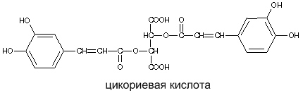

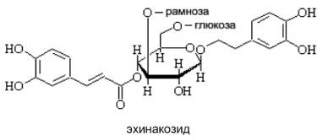

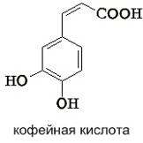

Сопутствующие вещества – флавоноиды (кверцетин, кемпферол), до 0,6% эфирного масла (борнеол, борнилацетат, кариофиллен и др.), инулин (в подземных органах – до 6%), смолы (около 2%), органические и жирные кислоты (пальмитиновая, линолевая, церотиновая), витамины, дубильные вещества, а также фитостерины. Все растение богато ферментами, микроэлементами (Se, Co, Ag, Zn, Mn) и макроэлементами (K, Ca) [8].

Стандартизация: качество травы регламентирует ВФС 42-2371-94 [3], корневищ с корнями – ВФС 42-58-72 [5]. Сумма производных гидроксикоричных кислот в пересчете на цикориевую – не менее 2,1%. Данный показатель определяют хроматографически. В настоящее время рассматривается возможность включения в ГФ XII сырья эхинацеи пурпурной (корневище с корнями высушенное), а также эхинацеи узколистной и эхинацеи бледной (корневища и корни) [10].

Фармакологические свойства, механизм действия: эхинацея является иммуномодулятором с противовоспалительными, противовирусными и тонизирующими свойствами [8]. Иммуностимулирующее действие Эхинацеи связано с содержащимися в ней полисахаридами, которые окружают клетки тканей и защищают их от бактериальных и прочих патогенных инвазий. Составляющие полисахаридов стимулируют фибробласты и угнетают разрушение гиалуроновой кислоты, способствуя регенерации ткани. Противовирусный эффект Эхинацеи наблюдается за счет индукции синтеза интерферона (эхинаксозид и полисахариды). БАВ эхинацеи повышают число лейкоцитов (гранулоцитов) и активность фагоцитов в организме человека. Эхинацин В и полисахариды уменьшают интенсивность воспаления. Аналогичный эффект оказывают антиоксиданты эхинацеи - цикориевая, хлорогеновая, кофейная кислоты и цинарин (свободным радикалам кислорода принадлежит важная роль в воспалительном повреждении тканей). Данные соединения обладают также и радиопротекторными свойствами [17].

Формы выпуска, применение в медицине: все препараты эхинацеи применяются как иммуностимуляторы для профилактики и в комплексном лечении инфекционных болезней [16]:

Экстракт эхинацеи – Extractum Echinaceae – принимают внутрь, каплями, разбавив небольшим количеством жидкости.

Эстифан - Estifan – таблетки на основе сухого экстракта травы эхинацеи.

Эхинацин - Echinacin – препарат с соком травы эхинацеи (в 100г раствора – 80г сока).

Иммунал - Immunal – зарубежный препарат, производится в Словении. Выпускается в форме сока и таблеток.

Иммунорм - Immunorm – таблетки или раствор высушенного отжатого сока травы эхинацеи.

Существуют также настойка эхинацеи, настойка корневищ с корнями эхинацеи пурпурной свежих и друге лекарственные формы [16]. На основе эхинацеи выпускается огромное количество БАДов [8]. Некоторые препараты эхинацеи легко можно приготовить в домашних условиях. Так, на упаковках выпускаемой промышленностью настойки эхинацеи приводится рецепт той же настойки для приготовления на дому.

Побочные реакции при приеме препаратов эхинацеи достаточно редки, противопоказания имеются, но их не слишком много (аллергии на растения семейства сложноцветных, аутоиммунные заболевания, множественный склероз, коллагенозы, лейкозы) [17]. Эхинацея пурпурная может считаться одним из лучших иммуностимулирющих средств для профилактического применения.

Заключение

Приведенные в этой работе общие сведения о защитных механизмах живого организма позволяют определить возможные методы иммуномодулирующего воздействия, а характеристики некоторых иммунотропных растений в достаточной мере объясняют их лечебный эффект и содержат данные, необходимые для выращивания, заготовки, анализа и использования получаемого от них сырья.

Как уже было указано, лекарственные растения-иммуностимуляторы играют очень важную роль в жизни современного человека, и их познанию сейчас уделяется особое внимание. Ученые достигли значительных успехов в этой области, но перед ними все еще стоят такие задачи, как:

Создание подробной и точной классификации растений-иммуномодуляторов, четкое разграничение понятий «иммунотропы» и «адаптогены».

Поиск новых и углубленное изучение уже известных иммунотропных растительных средств.

Разработка нормативной документации для иммуностимулирующих растений.

Контроль и учет существующих и создание новых качественных лекарственных средств и БАДов на основе растений-иммунотропов.

Иммунотропные свойства обнаруживаются как у давно уже применяемых лекарств растительного происхождения (алоэ, солодка), так и у недавно признанных официальной медициной растений (эхинацея). Медицине растительные иммунотропы известны еще недостаточно, несмотря на активное их изучение, но можно быть уверенными, что столь важная сфера знаний будет в дальнейшем успешно развиваться.

Список литературы

Бизунок Н.А. Эхинацея: ботаника, история, химия, фармакология [Электронный ресурс] – Электронные данные (1 файл) – Минск, 2006. – режим доступа: http://www.mednovosti.by/journal.aspx?article=519 – загл. с экрана.

Волшебные биогенные стимуляторы [Электронный ресурс] – Электронные данные (1 файл) – 2011. – режим доступа: http://vse.protravi.ru/aloye_v_dome__boleznj_za_porog/aloye_zelenaya_apteka/volshebnye_biogennye_stimulyatory – загл. с экрана.

ВФС 42-2371-94. Трава Эхинацеи пурпурной.

ВФС 42-2800-91. Листья Алоэ древовидного сухие.

ВФС 42-58-72. Корневище с корнями Эхинацеи пурпурной свежие.

Иванов Д.В. Лекарственные растения и сырье, содержащие производные антрацена [Электронный ресурс] – Электронные данные (1 файл) – Тольятти, 2009. – режим доступа: http://revolution.allbest.ru/medicine/00250125_0.html – загл. с экрана.

Корень Солодки [фармакопейная статья] // Государственная фармакопея СССР. Препараты (частные и групповые статьи). – X издание – Москва: Медицина, 1962. – С.582-583.

Куркин В.А. Фармакогнозия. Учебник для студентов фармацевтических вузов (факультетов)/В.А. Куркин – Самара: ООО «Офорт», 2004. – С.539-548, 672-678, 859-862.

Муравьева. Д.А.Фармакогнозия: учебная литература для студентов фармацевтических вузов/Д.А. Муравьева, И.А. Самылина, Г.П. Яковлев.- 4-е издание, переработанное и дополненное - Москва: Медицина, 2002. – С.325.

Смирнова Ю.А. Новые виды лекарственных растений для отечественной фармакопеи/ Ю.А. Смирнова, Т.Л. Киселева// Фармация. – 2009. – Т13, №7. – С.6-7.

Соколов С.Я. Фитотерапия и фитофармакология. Руководство для врачей/С.Я. Соколов – Москва: МИА, 2000. – С.203-206, 315-319.

Типы иммунитета. Иммунный ответ [Электронный ресурс] – Электронные данные (1 файл) - 2011. – режим доступа: http://www.tiensmed.ru/immunity2.html – загл. с экрана.

Тунищев С.Н. Фитотерапия/С.Н. Тунищев – Москва: Академия, 2003. – С.80-86.

ФС 42-2191-84. Листья Алоэ древовидного свежие.

ФС 42-987-85. Побеги боковые Алоэ древовидного свежие.

Энциклопедия лекарств и товаров аптечного ассортимента [Электронный ресурс] – Электронные данные (5 файлов) – 2011. – режим доступа: http://www.rlsnet.ru/page_root.html

Эхинацея [Электронный ресурс] – Электронные данные (1 файл) – Киев, 2011. – режим доступа: http://www.argo-shop.com.ua/article-7919.html – загл. с экрана.

Приложение 1

Алоэ древовидное

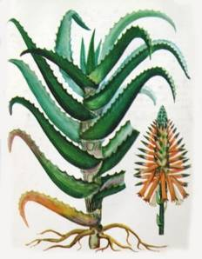 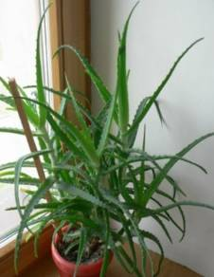

Рис.1 Внешний вид Рис.2 Растение в культуре

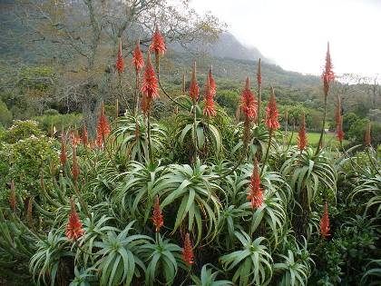

Рис.3 Растение в природе

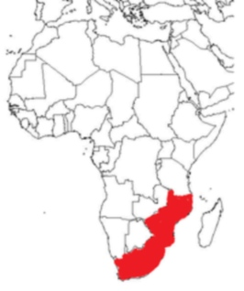

Рис.4 Ареал распространения Алоэ древовидного

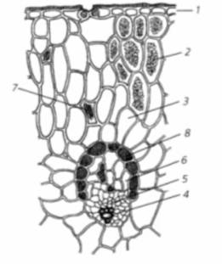

Рис.5 Микроскопия листа Алоэ древовидного

(поперечный срез):

1 – эпидермис, 2 – палисадная ткань, 3 – бесцветная паренхима, 4 – ксилемная часть проводящего пучка, 5 – флоэмная часть пучка, 6 – «алоиновые клетки», 7 – рафиды, 8 – клетки, содержащие горечи.

Приложение 2

Виды солодки

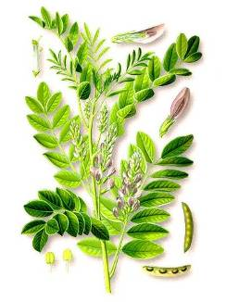 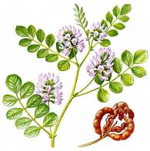

Рис.1 Внешний вид Рис.2 Внешний вид

Солодки голой Солодки уральской

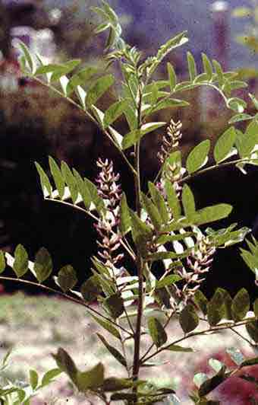

Рис.3 Солодка в природе

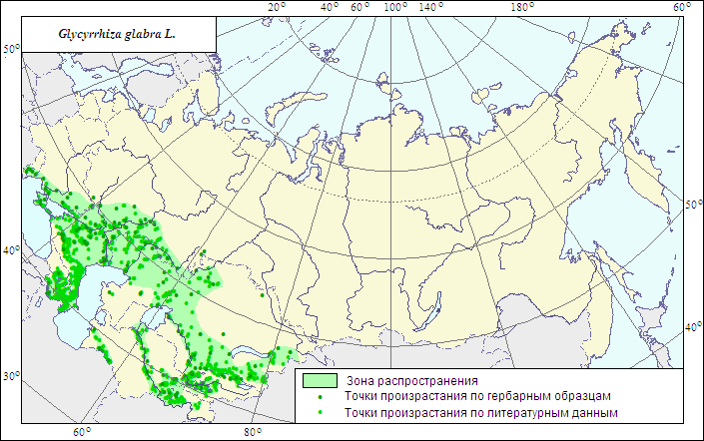

Рис.4 Ареал распространения Солодки голой

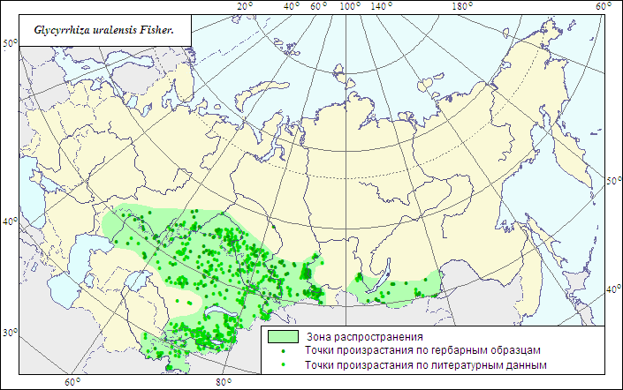

Рис.5 Ареал распространения Солодки уральской

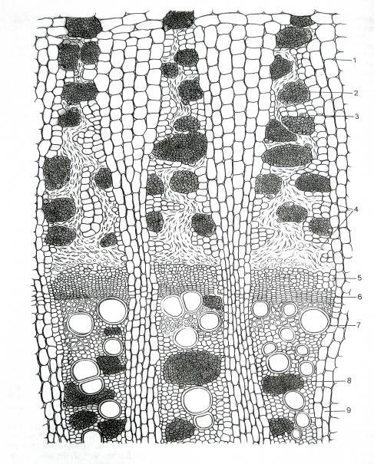

Рис.6 Микроскопия корня Солодки (поперечный срез)

1 – паренхима коры, 2 – лубяные волокна, 3 – кристаллоносная обкладка, 4 – облитерированный луб, 5 – функционирующий луб, 6 – камбий, 7 – сосуды древесины, 8 – либриформ, 9 – сердцевинный луч

Приложение 3

Эхинацея пурпурная

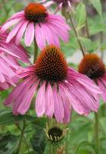 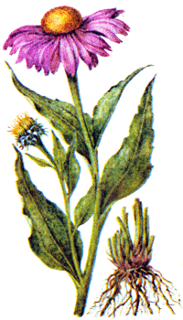

Рис.1 Эхинацея в природе Рис.2 Внешний вид растения